**Scrip US#114 (MPU6050)**

**1)** Estudo da documentação do Sensor MPU6050:

- MPU-6000 and MPU-6050 Product Specification Revision 3.4.pdf (DataSheet)

- MPU-6000 and MPU-6050 Register Map and Descriptions Revision 4.2.pdf (Register Map)

**2)** Elaboração do fluxograma:

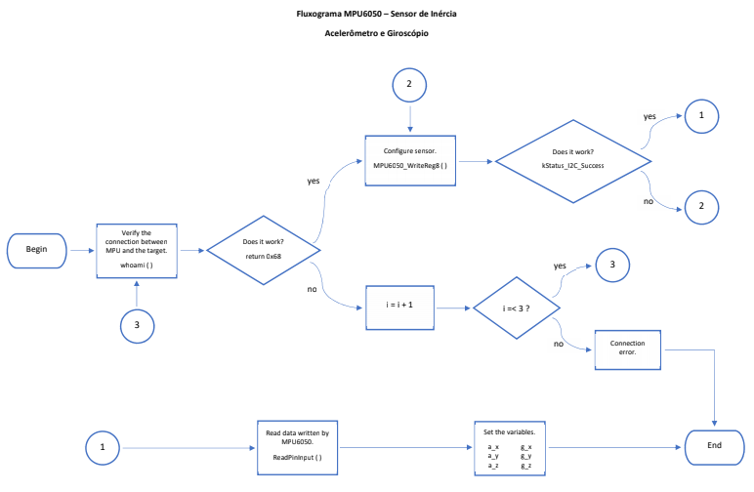

**3)** Desenvolvimento dos arquivos de driver responsáveis pela escrita e leitura do sensor por meio do barramento/protocolo I²C (Inter-Integrated Circuit) onde o Kit de Desenvolvimento FRDM-KL25z (MASTER) realiza a comunicação com MPU6050 (SLAVE) utilizando-se os pinos serial clock (SCL) e serial data (SDA) que representam os canais de clock e dados respectivamente.

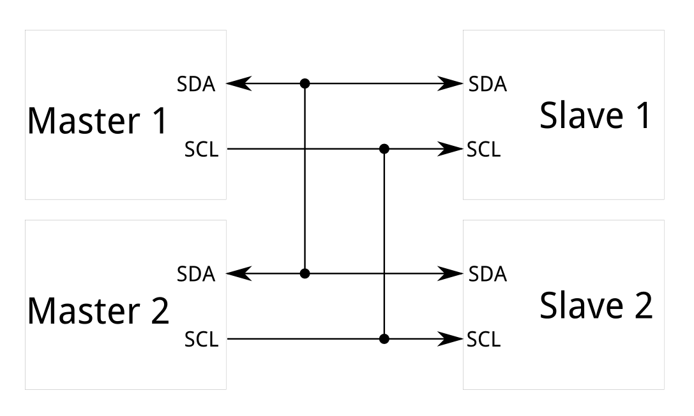

Exemplo de comunicação I2C

**4)** As funções desenvolvidas do drive para escrita são baseadas na função (I2C_DRV_MasterSendDataBlocking) e as de leituras na função (I2C_DRV_MasterReceiveDataBlocking) do componente de comunicação I2C.

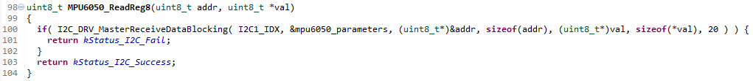

Exemplo de função baseada em I2C_DRV_MasterReceiveDataBlocking

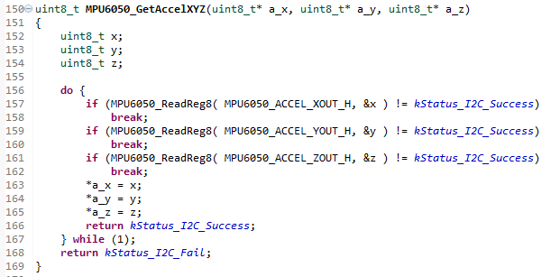

Exemplo de função baseada na função MPU6050_ReadReg8() que também é baseada na função (I2C_DRV_MasterReceiveDataBlocking).

**5)** A ferramenta de Debug no qual podemos ver o seu funcionamento durante o vídeo é essencial não só para a visualização do resultado final, mas principalmente para o controle do fluxo de dados durante todo o desenvolvimento como também evidenciar as falhas de comunicação.

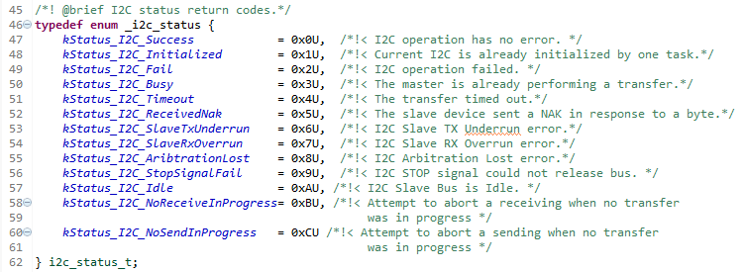

Código com os retornos possíveis durante uma tentativa de comunicação no barramento/protocolo I2C.